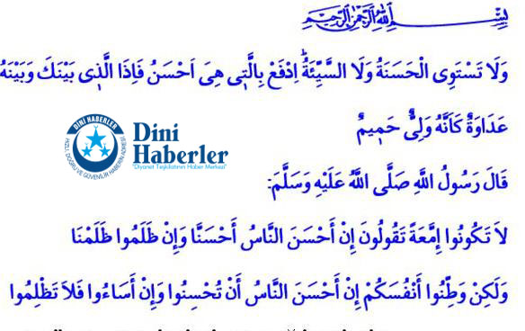
Kardeşlerim!
Okuduğum ayet-i kerimede Yüce Rabbimiz şöyle buyuruyor: “İyilikle kötülük asla bir olmaz. Kötülüğü en güzel bir şekilde iyilikle ortadan kaldır. O zaman göreceksin ki, seninle arasında husumet bulunan kimse sanki sıcak bir dost oluvermiştir.”
Okuduğum hadis-i şerifte ise Efendimiz (s.a.s) bizleri şöyle uyarıyor: “ ‘İnsanlar iyilik yaparsa biz de iyilik yaparız, kötülük yaparsa biz de kötülük yaparız.’ diyen sıradan kimseler gibi olmayınız. Bilakis iyilik yaptıklarında insanlara iyilikle karşılık vermeyi, kötülük yaptıklarında ise onlara zulmetmemeyi alışkanlık hâline getiriniz.”
Kardeşlerim!
Bu âyet-i kerime ve hadis-i şerifte, hayatımızın herhangi bir safhasında karşılaşabileceğimiz husumetlere karşı nasıl bir tavır takınacağımız öğretiliyor bizlere. Kötülüklerin, ancak iyilikle ortadan kaldırılabileceği belirtiliyor. Yüreğimizi kötülüğe esir etmekten, kötülüklerle onu bir taşa dönüştürmekten sakınmamız gerektiği haber veriliyor. İyilik, şefkat, merhamet gibi ulvi hasletlerle önce kendi gönüllerimizi mamur etmemiz, sonra da bunları çevremize ve dünyamıza dalga dalga yaymamız isteniyor.
Aziz Müminler!
İslâm medeniyetinde iyilik, var oluşun temel gayesidir. Yüce Rabbimiz, insanı yeryüzünde iyilik, birr ve ihsan, hayır ve marufu egemen kılmak için yaratmıştır. İnsan, bu dünyada iyi, doğru, güzel, hayırlı ve faydalı olan işleri yapmak için vardır. Kötü, yanlış, çirkin ve zararlı işlerden kaçınmak ve bunlara engel olmak için vardır.
İmanın ve her türlü ibadetin bize kazandırmak istediği haslettir iyilik. İyi ve iyilik, insanı insan kılan değerlerin bütünüdür. İyi bir kul, iyi bir evlat, iyi birer anne-baba, iyi bir eş, iyi bir komşu, iyi bir dost, iyi bir arkadaş olmak, kısacası iyi bir insan olmak İslam’ın her birimizde görmek istediği en önemli özelliktir.
Kardeşlerim!
İyilik, insanın sadece kendi menfaati için çalışması demek değildir. İyilik sadece maddi yardımları anımsatacak kadar dar kapsamlı da değildir. İyiliğin bitmez tükenmez çeşitleri vardır. Bizi iki cihanda aziz kılacak, huzur ve mutluluğa ulaştıracak, bize Rabbimizin rızasını kazandıracak her türlü söz, tutum ve davranış iyiliktir.
İyilik yalnıza arkadaş, yorguna dayanak, garibe sığınak, muhtaca imdat olmaktır, dünyayı yaşanılır kılmaktır. İyilik, ümmetin boynu bükük yetimlerinin başını şefkatle okşayabilmektir. Mazlumları sevindirmek, İslam coğrafyasının mülteci durumuna düşen muhacirlerine ensar olabilmektir. İyilik, ağır hayat yükünü omuzlamak zorunda kalan engelli kardeşlerimizin önündeki engelleri kaldırabilmektir. Darda, yolda kalmışa yardım elimizi uzatmak, kimsesize kimse, çaresize çare olabilmektir iyilik. İyilik, bazen kardeşimizin yüzüne tebessümle bakmak, bazen de sıkıntılı anlarımızda birbirimiz için âminlerde buluşmaktır. Unutulmamalıdır ki; insan kardeşini ne kadar düşünürse, mazlumun, yetimin, kimsesizin derdiyle ne kadar hemhal olursa kendisine de o kadar iyilik yapmış olur.
Aziz Kardeşlerim!
Üzülerek belirtmek gerekir ki; her geçen gün çevremizi ve insanlığı kötülükler kuşatıyor. İyilik anlayışı gün geçtikçe zedeleniyor. Dünyanın bir bölümü açlık, sefalet ve korku içinde temel ihtiyaçlarını karşılamanın mücadelesini veriyor. Diğer bir bölümü ise sorumsuz ve ölçüsüzce arzularının peşinden koşuyor. İnsanoğlu, hırs ve tamah, heva ve heves uğruna insaf, vicdan ve merhametini kaybediyor.
Kardeşlerim!
Bugün insanlık, kötülüğü kötülükle, şiddeti şiddetle ortadan kaldırmaya çalışıyor. Kötülüğe kötülükle mukabele etmenin, sadece ve sadece kötülüğün sayısını artıracağını göz ardı ediyor. Oysa Yüce Rabbimiz, bütün insanlığa muhteşem bir yol gösteriyor. Kötülüklerden kurtulmamız için yeryüzünde iyiliği egemen kılmamızı emrediyor. İyiliği egemen kıldığımızda kötülüğün kendiliğinden ortadan kalkacağını, şerrin hayırla; fesâdın ıslahla düzeltilebileceğini haber veriyor. Kötülüklerin esiri olmamamız için kalbimizden kin, öfke ve nefreti atmamızı, gönüllerimizi rahmet, şefkat, merhamet, muhabbet gibi erdemlerle müzeyyen kılmamızı istiyor.
Kardeşlerim!
Öyleyse geliniz! Hep birlikte kalplerimiz arasında iyilik ve merhamet köprüleri kuralım. İyiliği hanelerimizde, memleketimizde, ülkemizde ve dünyamızda dalga dalga yayalım. Dünyayı iyiliğin değiştireceğini unutmayalım.
Hutbemi Rabbimizin Kerim Kitabımızda bize öğrettiği şu dua ile bitirmek istiyorum: “Rabbimiz! Bize dünyada da iyilik ver, ahirette de iyilik ver ve bizi cehennem azabından koru!”
Fussilet, 41/34.
Tirmizî, Birr, 63.
Bakara, 2/201.

